Відображення зв’язків кожного з параметрів:

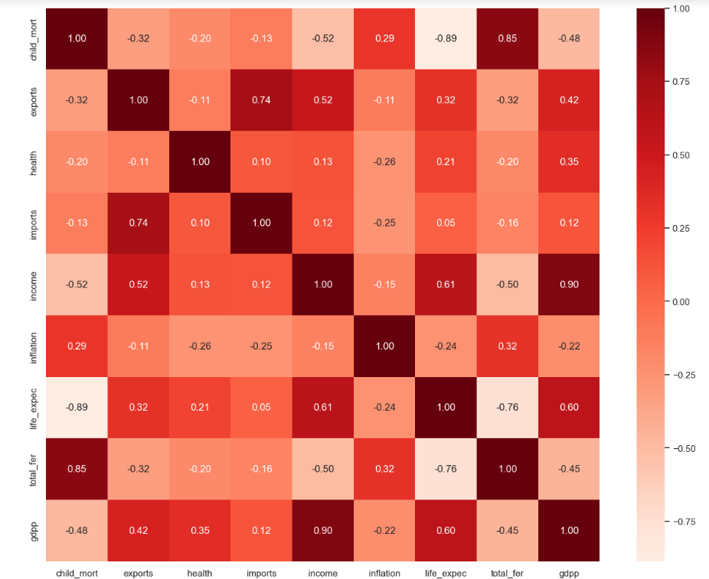

Після знаходження зв’язків між факторами та очищення даних від викидів проведемо кластеризацію наших даних.

Для початку оберемо 2 кластери та параметри «income» та «gdpp»:

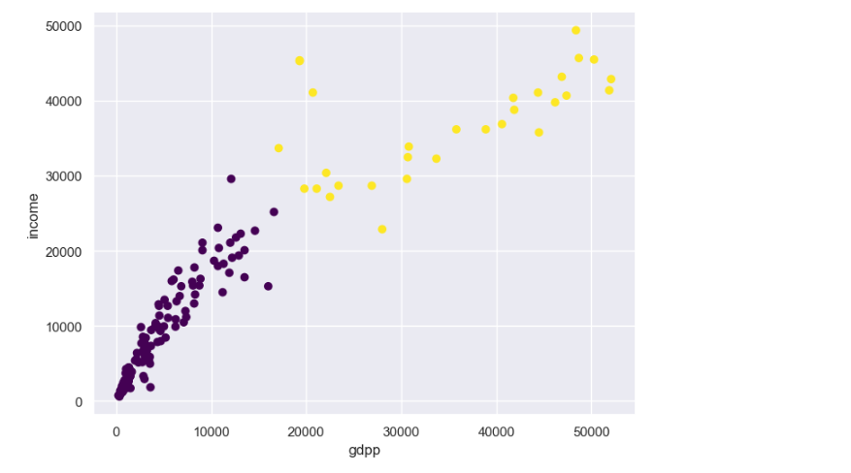

Як бачимо, ділення країн відбувається на двох граничних значеннях: при доході до 30тис. та ВВП до 17-18тис.

Серед отриманих даних (тобто нижнього кластеру) виділено країни за найнижчими показниками:

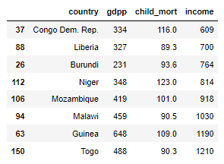

При використанні KneeLocator ми зафіксували, що оптимальне значення «k» дорівнює 3, отже саме на таку кількість кластерів потрібно розбити наші дані

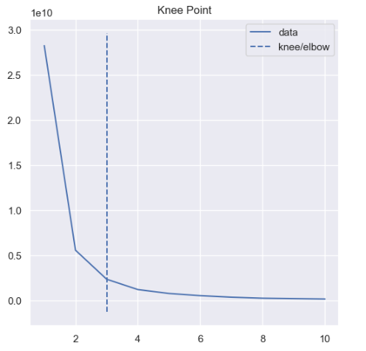

Результати:

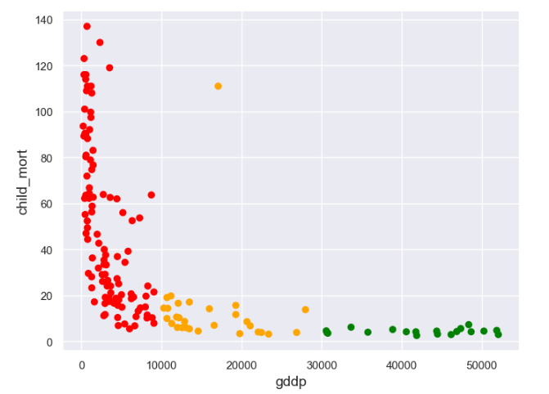

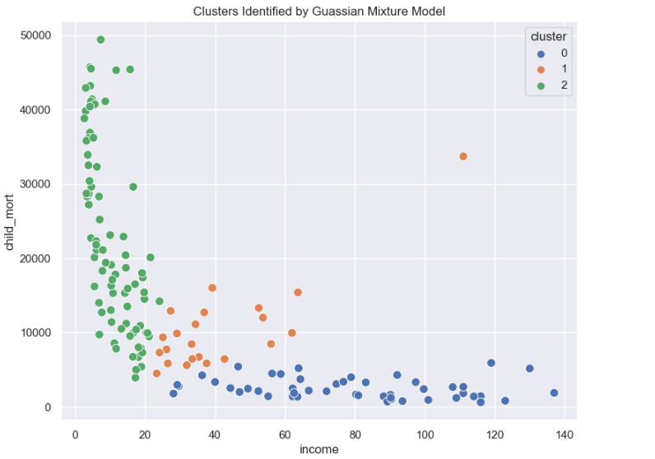

Визначивши кластери від 0 до 2 як країни, що слаборозвинуті, що розвиваються та ті, що розвинені (оскілки граничні значення відповідають характеристикам типів країн), виділимо серед кластеру 0 п’ять країн з найгіршими показниками:

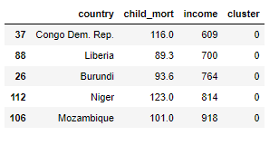

Визначаємо загальний графік розподілу доходів за зростанням для слаборозвинених країн:

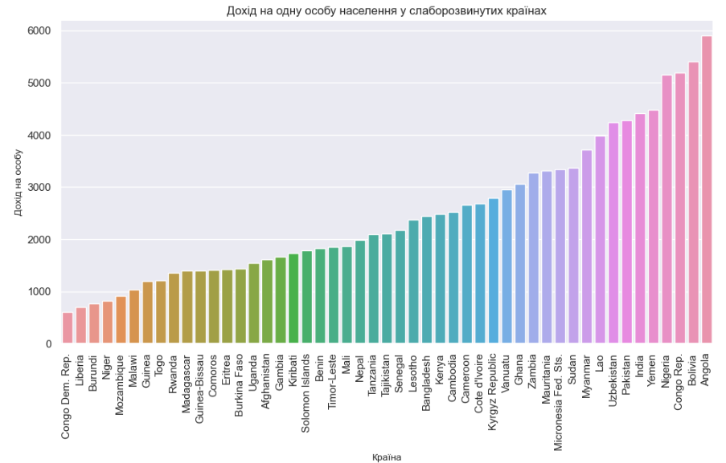

За отриманими результатами під час дослідження даного датасету, можна дійти висновку, що Демократична республіка Конго, Ліберія, Бурунді, Нігерія та Мозамбік найбільше потребують допомоги від міжнародної гуманітарної організації, оскільки дані країни вирізняються високою дитячою смертністю, низьким ВВП та доходом на душу населення. Дані результати підтверджуються ходом виконання аналізу.